***Дата:25.05.22. Предмет:Англійська мова***

***Клас:3-Б(1 група). Вчитель:Акан Я.В.***

***Тема:Контроль письма***

***Хід уроку***

***1.Greatings(Привітання).***

***Good morning! How are you , children?***

***Доброго ранку! Як справи, діти?***

***Перейдіть за посиланням та повторіть вивчений матеріал:***

[***https://youtu.be/jX-xYPzrYqU***](https://youtu.be/jX-xYPzrYqU)

***2.Learning new words.***

***Запишемо нові слова у словник:***

***Come on / кам он / ходімо***

***Let`s be quick / летс бі квік / швидше***

***We are ready / ві а р’еді / ми готові***

***Clap / клaп / плескати в долоні***

***Pack / пек / класти***

***Basket / б’аскет / корзинка***

***Pies / пайз / пиріжки***

***3.Reading(Читання).***

***Працюємо у підручнику усно.***

***Ех.1,р.96.(Впр.1,ст.96).***

***Прочитайте і перекладіть вірш на українську мову (вправа 1 сторінка 96).***

***4. Speaking (Говоріння).***

***Ех.1,р.94(Впр.1,ст.94).***

***Дайте відповіді на питання .***

***5. Grammar Focus.***

***Повторимо граматичний матеріал.***

***Минулий простий час(Past Simple Tense) правильних дієслів(Regular Verbs):***

***Play + ed = played***

***Минулий простий час (Past Simple Tense)неправильних дієслів(Irregular Verbs):***

***Have – had go – went be – were***

***5. Writing(Письмо).***

***Контроль письма за 2 семестр 2021 – 2022 н. р.***

***Працюємо у робочому зошиті письмово.***

***Wednesday,the twenty-fifth of May.***

***Writing Test.***

1. ***Розкрийте дужки, поставивши дієслова в минулому простому часі:***
2. ***Max, Tony, Susan and Helen … (have) a pool party last Sunday.***
3. ***They … (go) to the swimming pool.***
4. ***They … (play) ball games in the water.***
5. ***They … (have) much fun.***
6. ***Children … (be) very glad.***
7. ***Складіть речення за допомогою таблиці:***

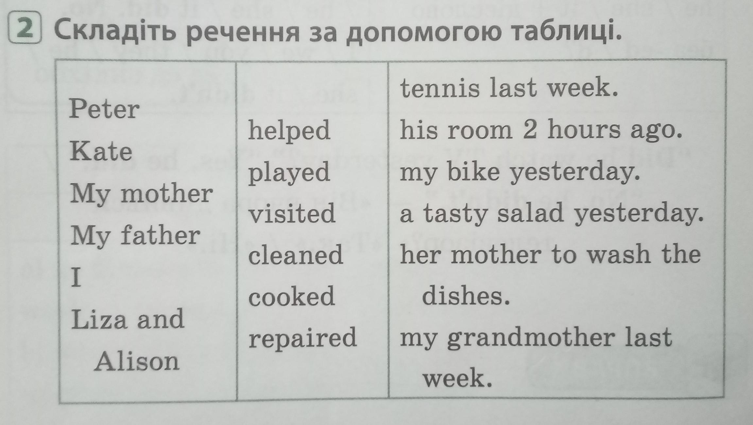

***6.Homework.***

***Домашнє завдання:***

* 1. ***Опрацювати конспект уроку***
  2. ***Виконати Контроль Письма за 2 семестр.***
  3. ***Вправа 2 сторінка 97 -усно (читати, перекладати).***

***Виконані роботи з Контролю Письма за 2 семестр надсилати на вайбер (0688060638)- Яна Вячеславівна або прикріпити на Human.***